Instrucciones para la Instalación del Aplicativo OANET de Carga de Datos de Declaraciones Juradas Patrimoniales Integrales para Funcionarios Públicos

Requisitos mínimos para la instalación del aplicativo

- PC con procesador tipo Intel Pentium 233 o superior.
- 32 Mb de memoria RAM
- Resolución de pantalla de 800 x 600 de 8 colores de profundidad (mínimo)
- Windows 95 – 98 SE– NT service pack 6 – 2000 service pack 4– XP service pack 2 - VISTA
- Impresoras: Cualquier impresora que posea controladores para Windows, chorro a tinta o láser, excepto matriz de punto.
Nota: Si el sistema operativo de la computadora en donde se instalará OANET es Windows NT service pack 6 – 2000 service pack 4 – XP service pack 2 - VISTA, Ud. deberá proceder ingresando al sistema como usuario: Administrador ya que se requieren los privilegios de administrador para una correcta instalación. Ante cualquier duda, contacte al administrador del sistema.

IMPORTANTE: A los efectos de instalar el nuevo aplicativo y ante la existencia de productos antivirus con la opción de autoprotección habilitada, deshabilitar dicha opción previo a la instalación, habilitándolo nuevamente al finalizar el proceso.

Para la correcta instalación y funcionamiento del aplicativo OANET es obligatorio seguir atentamente los siguientes pasos:

Si usted nunca ha instalado el aplicativo OANET, descargue al "Escritorio" de su PC, el instalador del aplicativo OANET correspondiente a su versión de Sistema Operativo, seleccionando la opción “Guardar en disco”.
Una vez finalizada la descarga, ejecute el archivo guardado.

Si usted ha instalado el aplicativo OANET anteriormente en cualquiera de sus versiones, proceda de la siguiente manera:

1 – Ingrese desde "Inicio", "Configuración", "Panel de control", "Agregar o quitar programas" y desinstale mediante el botón "Quitar" el aplicativo OANET.

- Ante la opción "Método de desinstalación", seleccione "Automático".
- Ante la pregunta "¿Desea volver el sistema a su estado anterior?" responda "SI".
- Luego seleccione "Terminar" para desinstalar.
- Si el proceso requiere "Eliminar componente compartido", seleccione "SI a todo"

2 – Observe nuevamente la lista de aplicaciones instaladas y verifique que no exista mención al aplicativo OANET. De encontrar otro ítem con el nombre de OANET en dicha lista, desinstale nuevamente mediante el botón "Quitar", siguiendo la operatoria antes mencionada.

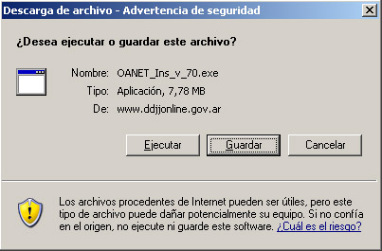
3 – Repetir la operación del punto 2 hasta que no existan indicios en la lista de programas a desinstalar del aplicativo OANET. Luego:

4 – Cerrar todos los programas que se encuentren abiertos.

5 – Descargar desde www.ddjjonline.gov.ar al "Escritorio" de su PC, el instalador del aplicativo OANET V70 correspondiente a su versión de Sistema Operativo, y seleccione la opción “Guardar en disco”.

6 – Una vez finalizada la descarga, ejecute el archivo guardado haciendo doble click sobre él. El proceso de instalación comenzará mostrando la siguiente pantalla. Sugerimos leer detenidamente las recomendaciones. Para continuar haga un click en o presione la tecla Enter en su teclado. Para cancelar la instalación haga click en

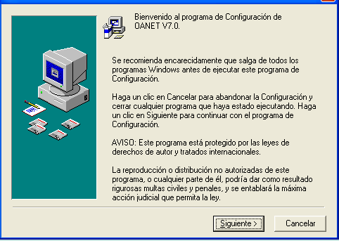

La siguiente ventana, le permitirá crear copias de seguridad de los archivos reemplazados durante el proceso de instalación (si los hubiera). Recomendamos crear dicha copia, ya que de esta manera cuando decida desinstalar el programa OANET contará con los archivos necesarios para restaurar el sistema a su estado original. Si desea crear copias de seguridad, seleccione “Si” y luego haga un click en el botón o presione la tecla Enter en su teclado. Para cancelar el proceso de instalación deberá hacer click en .

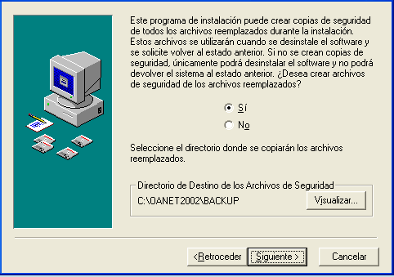

El proceso de instalación copiará los archivos necesarios para completar la instalación.

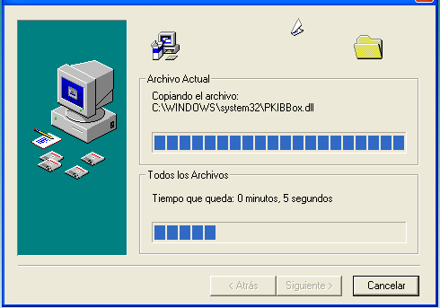

Una vez finalizado el proceso de instalación, se desplegará la siguiente pantalla que indica que el programa OANET se ha instalado con éxito. Haga un click en el botón o presione la tecla Enter en su teclado.

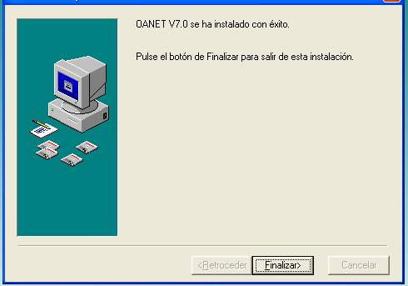

Es posible que el sistema operativo necesite ser reiniciado para que los cambios efectuados durante la instalación sean registrados. De ser necesario una ventana se lo indicará.

Luego de seguir estos pasos, encontrará dentro de "INICIO", "PROGRAMAS" el icono del aplicativo OANET V7.0

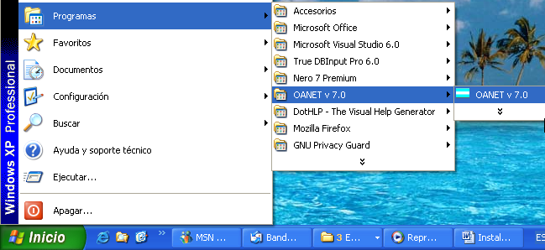

El instalador creará dentro de la carpeta programas una carpeta que se llamará OANET v7.0, en donde se encontrarán los iconos para ejecutar el programa y para acceder a la ayuda.

Para usuarios con sistema operativo Windows Vista – XP SP2 – 2000 SP4 – NT SP6
sin privilegios de usuario Administrador
(contacte al área/oficina de Soporte Técnico de su organismo para mayor información)

Si el usuario “NO” posee privilegios de “Control Total” sobre la carpeta OANET2002, se deberá proceder de la siguiente manera:

- abrir el explorador de Windows y ubicar la carpeta OANET2002
- colocar el puntero del mouse sobre la carpeta y apretar el botón derecho del mismo, el cual abrirá un menú secundario.
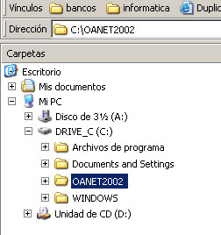

- Colocar el puntero del mouse y seleccionar con el botón izquierdo la opción “Compartir y seguridad...”

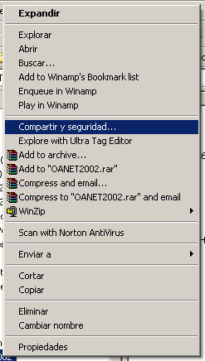

- En el siguiente menú de opciones seleccionar la solapa ”Seguridad”

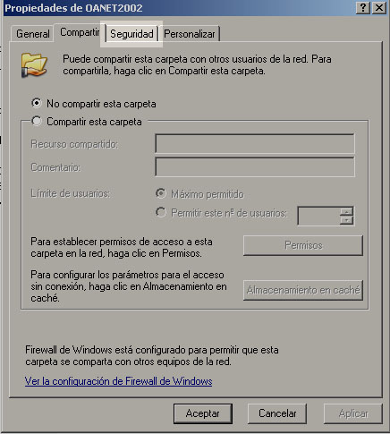

- En la ventana de nombre de grupos o usuarios, hacer un click sobre usuarios para seleccionarlo
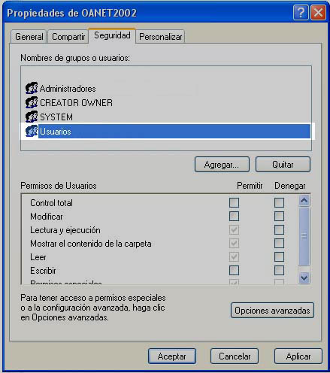

Luego en la ventana de permisos de usuarios, hacer un click en la opción “Control Total”.

- Luego hacer un click en aplicar y aceptar.
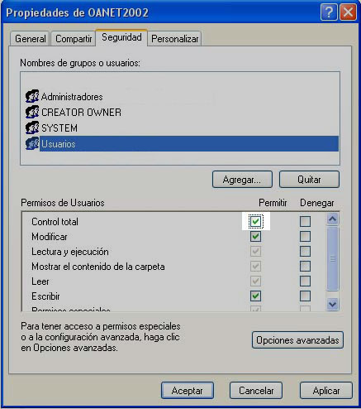

Mesa de Ayuda Técnica,

Unidad de Control y Seguimiento de Declaraciones Juradas

Oficina Anticorrupción

Ministerio de Justicia, Seguridad y Derechos Humanos

25 de mayo 350, 8vo. Piso, of."A"

C1002ABH Ciudad de Buenos Aires, República Argentina

Teléfono / Fax: (011) 4331-8487/2705/6625

Pagina Web: www.ddjjonline.gov.ar

Correo electrónico: ayuda@ddjjonline.gov.ar

